Domenica 12 Aprile - II domenica dopo Pasqua - Anno B

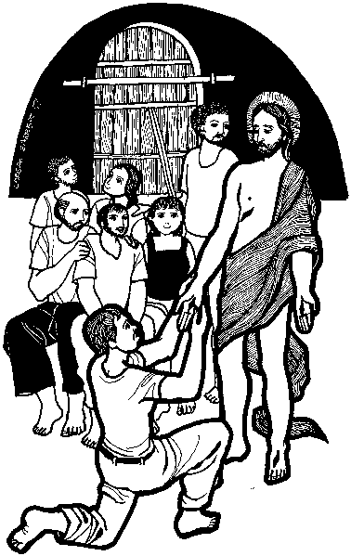
VANGELO (20,19-31)
La sera di quel giorno, il primo della settimana, mentre erano chiuse le porte del luogo dove si trovavano i discepoli per timore dei Giudei, venne Gesù, stette in mezzo e disse loro: «Pace a voi!». Detto questo, mostrò loro le mani e il fianco. E i discepoli gioirono al vedere il Signore. Gesù disse loro di nuovo: «Pace a voi! Come il Padre ha mandato me, anche io mando voi». Detto questo, soffiò e disse loro: «Ricevete lo Spirito Santo. A coloro a cui perdonerete i peccati, saranno perdonati; a coloro a cui non perdonerete, non saranno perdonati». Tommaso, uno dei Dodici, chiamato Dìdimo, non era con loro quando venne Gesù. Gli dicevano gli altri discepoli: «Abbiamo visto il Signore!». Ma egli disse loro: «Se non vedo nelle sue mani il segno dei chiodi e non metto il mio dito nel segno dei chiodi e non metto la mia mano nel suo fianco, io non credo». Otto giorni dopo i discepoli erano di nuovo in casa e c’era con loro anche Tommaso. Venne Gesù, a porte chiuse, stette in mezzo e disse: «Pace a voi!». Poi disse a Tommaso: «Metti qui il tuo dito e guarda le mie mani; tendi la tua mano e mettila nel mio fianco; e non essere incredulo, ma credente!». Gli rispose Tommaso: «Mio Signore e mio Dio!». Gesù gli disse: «Perché mi hai veduto, tu hai creduto; beati quelli che non hanno visto e hanno creduto!». Gesù, in presenza dei suoi discepoli, fece molti altri segni che non sono stati scritti in questo libro. Ma questi sono stati scritti perché crediate che Gesù è il Cristo, il Figlio di Dio, e perché, credendo, abbiate la vita nel suo nome.

Domenica 19 Aprile - III domenica dopo Pasqua - Anno B

VANGELO (Lc 24, 35-48)
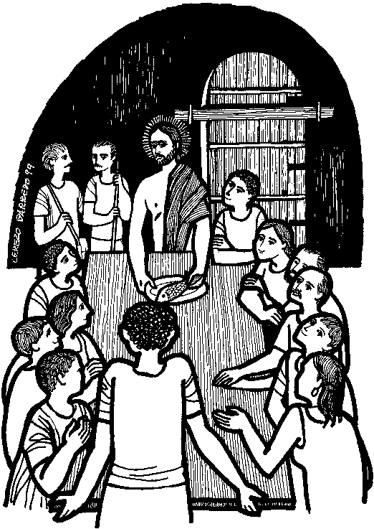
Dal vangelo secondo Luca
In quel tempo, di ritorno da Emmaus, i due discepoli riferirono ciò che era accaduto lungo la via e come avevano riconosciuto Gesù nello spezzare il pane. Mentre essi parlavano di queste cose, Gesù in persona apparve in mezzo a loro e disse: «Pace a voi!». Stupiti e spaventati credevano di vedere un fantasma. Ma egli disse: «Perché siete turbati, e perché sorgono dubbi nel vostro cuore? Guardate le mie mani e i miei piedi: sono proprio io! Toccatemi e guardate; un fantasma non ha carne e ossa come vedete che io ho». Dicendo questo, mostrò loro le mani e i piedi. Ma poiché per la grande gioia ancora non credevano ed erano stupefatti, disse: «Avete qui qualche cosa da mangiare?». Gli offrirono una porzione di pesce arrostito; egli lo prese e lo mangiò davanti a loro. Poi disse: «Sono queste le parole che vi dicevo quando ero ancora con voi: bisogna che si compiano tutte le cose scritte su di me nella Legge di Mosè, nei Profeti e nei Salmi». Allora aprì loro la mente all'intelligenza delle Scritture e disse: «Così sta scritto: il Cristo dovrà patire e risuscitare dai morti il terzo giorno e nel suo nome saranno predicati a tutte le genti la conversione e il perdono dei peccati, cominciando da Gerusalemme. Di questo voi siete testimoni».



PARROCCHIA

S. TOMmASO DI CANTERBURY

PONTE DI PIAVE

Domenica II^ di Pasqua - Anno B

Foglio di informazione n° 15/2015

Carissimi parrocchiani, buona Domenica della “Divina misericordia” nell’anno del Giubileo della Misericordia con papa Francesco.
Il grande dono che oggi ci viene offerto è che non saremo in grado di donare misericordia se non avremo a cuore prima di tutto il ricevere e percepire la misericordia di Dio che abita in noi. La misericordia, la gustiamo mediante la s. Confessione, come regalo di Dio sempre pronto a ristabilire l’amore, nonostante le nostre miserie in qualunque momento o situazione della nostra vita e nel renderlo manifesto nell’accoglienza delle “altrui miserie” con vero cuore, e solo allora, anche noi potremo donare la Sua e la Vera Divina Misericordia. Papa Francesco al termine della Via Crucis al Colosseo nella tarda serata del Venerdì santo, così si è espresso e ci invita a pregare: “Nella tua sete, Signore, noi vediamo la sete del Tuo Padre misericordioso che in Te ha voluto abbracciare, perdonare e salvare tutta l’umanità… Imprimi, Signore, nei nostri cuori sentimenti di fede, speranza, di carità, di dolore dei nostri peccati e portaci a pentirci per i nostri peccati che ti hanno crocifisso. Portaci a trasformare la nostra conversione fatta di parole, in conversione di vita e di opere. Portaci a custodire in noi un ricordo vivo del tuo Volto sfigurato, per non dimenticare mai l’immane prezzo che hai pagato per liberarci. Gesù crocifisso, rafforza in noi la fede che non crolli di fronte alle tentazioni; ravviva in noi la speranza, che non si smarrisca seguendo le seduzioni del mondo; custodisci in noi la carità che non si lasci ingannare dalla corruzione e dalla mondanità. Insegnaci che la Croce è via alla Risurrezione. Insegnaci che il venerdì santo è strada verso la Pasqua della luce; insegnaci che Dio non dimentica mai nessuno dei suoi figli e non si stanca mai di perdonarci e di abbracciarci con la sua infinita misericordia. Ma insegnaci anche a non stancarci mai di chiedere perdono e di credere nella misericordia senza limiti del Padre”. Don Gian Paolo
All’uscita delle S. Messe si raccolgono le adesioni alla cena del 18 Aprile in polivalente per il Decennale del Coro parrocchiale “Mia Forza Mio Canto” .

Settimana dal12 al 19 aprile 2015
celebrazioni e intenzioni SS. Messe
Potete trovare il foglietto parrocchiale tutte le settimane sul sito www.oratoriosantommaso.it Segui il tuo Oratorio anche su TWITTER - @OratorioPdiP
D Domenica 12  Divina Misericordia | 9.00  10.30  15.30  19.00 | Def.to Bernardi Mario; Baccichetto Ermelando e Nichele Carmela; Enrico Gaggion; Pastres Mario e Trevisan Giuseppe; Ruggero Rebecca e fam.; Sartori Armando Per le anime del purgatorio; Def.ti Ketti Turchetto/Gesuati; Sinesio Trentin e Nella Prevedel  Unzione degli infermi e malati  Cenedese Giulio e Furlan Luigia; Tonel Antonio; Lucia e Pietro Spinato; Mons. Santalucia don Guido; At 4,32-35; 1Gv 5,1-6; Gv 20,19-31
Lunedì 13 | 19.00 | Per i volontari delle attività in Oratorio At 4,23-31; Gv 3,1-8
Martedì 14 | 8.30 | Per le anime At 4,32-37; Gv 3,7-15
Mercoledì 15 | 8.30 | Def.to Don Aldo Roma At 5,17-26; Gv 3,16-21
Giovedì 16 | 8.30 | Lodi con apertura dell’Adorazione continua per tutto il giorno
 | 18.45 | Vesperi, chiusura Adorazione e a seguire s. Messa; Def.ti Salvatore Mancuso; Cadamuro Danilo e Genitori At 5,27-33; Gv 3,31-36
Venerdì 17 | 8.30 | Def.to Zuanon Siro At 5,34-42; Gv 6,1-15
Sabato 18 | 19.00 | Def.ti Lorenzon Pietro e Rosa At 6,1-7; Gv 6,16-21
Domenica 19 | 9.00  10.30  19.00 | Def.ti Morici Vittorio e fam: Serafin Giuseppe, Aldo e Cita Santa; Zerbato Domenico; Fregonese Angela e Feletti Luigi; Longo Angela e Attilio; Def.ti Ruggero Rebecca e fam: Mazzariol Attilio (settimo giorno) Secondo le intenzioni dell’offerente; Def.ta Sari Antonietta At 3,13-15.17-19; 1Gv 2,1-5a; Lc 24,35-48

Parrocchia di S. Tommaso di Canterbury
Via Roma, 64 - 31047 Ponte di Piave (TV) tel. 0422 759132
E-mail: pdponte@alice.it - www.oratoriosantommaso.it
Don Gian Paolo 348 7332879

Avvisi Parrocchiali
Oggi, Domenica 12 Aprile della Divina Misericordia alle ore 15.30 Unzione degli infermi e malati. Quanti desiderano con fede, confessati e comunicati, ricevere l’Olio Santo per la guarigione di qualsiasi infermità, sono invitati con i loro familiari a partecipare in chiesa alla celebrazione della Parola di Dio, all’effusione dello Spirito Santo e all’unzione con il Santo Olio sulla fronte e nel palmo delle mani. I malati che non hanno potuto ricevere questo sacramento oggi in chiesa, lo potranno ricevere in casa nei primi giorni di Maggio.

Oggi e domani all’uscita delle S.Messe troverete i ragazzi Scout che vi offriranno azalee per una raccolta fondi per la Casa Famiglia di Nazareth di Spresiano.
Domenica 19 la S.Messa delle ore 10.30 sarà animata dal nostro Coro “Mia Forza Mio Canto” che festeggia il suo decennale di servizio. Vi parteciperanno pure i Volontari della “Protezione Civile” al termine della Messa è prevista anche la benedizione di un mezzo per la loro attività a servizio della comunità
In preparazione alla prossima celebrazione della Cresima Domenica 26 c.m. alle ore 17.00, sono in programma questi incontri per Genitori e Padrini. - Venerdì 17 in sala teatro alle 20.45 con Mons. Mario Salviato delegato del Vescovo. - Con Don G. Paolo per la compilazione dell’Atto di Cresima in canonica Sabato 18 dalle 9.00 alle 12.00 e Martedì 21 e Mercoledì 22 dalle ore 17.00 alle 19.30. - Per le confessioni in chiesa: Sabato 25 dalle ore 16.00 alle 18.00. Per i Cresimandi: Ritiro Spirituale in parrocchia Giovedì 23 pomeriggio
Lunedì 13 ore 20.45 incontro a Roncadelle con don Marco Di Benedetto, sul tema della Liturgia per approfondire il progetto per cui si sta lavorando nella collaborazione pastorale. Sono invitati tutti gli operatori pastorali.
Mercoledì 15 alle ore 20.45 in sala Betania incontro sulla Parola con suor Leonia le catechiste e chi desidera partecipare.
Sabato 18 alle ore 14.30 incontro di catechismo con i bambini di II elementare
Battesimo Comunitario: Domenica 17 Maggio alla s. Messa delle ore 10,30 sono previsti due incontri preparatori in canonica alle 20,45, Venerdì 8 e Venerdì 15. Dare notifica in segreteria.
AZIONE CATTOLICA | GIOVANISSIMI I ragazzi dell'ACG di 4 e 5 superiore organizzano per DOMENICA 19 APRILE (dopo le S.Messe) una vendita di bellissime piantine per sostenere le spese del campo vicariale estivo che si svolgerà presso la Caritas di ROMA. "Se siete dubbiosi se comprare o no una piantina... Bhe compratene due!" VI RINGRAZIAMO IN ANTICIPO www.acpontedipiave.it
Signore che si occupano delle pulizie in parrocchia. Nel mese di aprile, Lunedì 13, Martedì 21 e Lunedì 27 alle ore 8.30 circa in ORATORIO; Venerdì 17 con Buso Virginia tel 0422 759601 e Martedì 21 con Paola Lazzari tel 0422 857063 in CHIESA. Per accertarsi dell’orario telefonare alle referenti. Grazie di cuore a chi da anni offre il suo servizio e a chi volesse iniziare a farlo. Preghiamo le signore che si occupano delle pulizie dell’oratorio e della chiesa, che non lo avessero già fatto, di dare la propria adesione per il pellegrinaggio del 3 Giugno al Santo di Padova, offerto loro dalla parrocchia.

